Xoopsモジュールウンディーネの
インストール・設定

飯高敏和
２００９年６月１５日

はじめに
この文書では、Xoopsのモジュールであるウンディーネのインストールの仕方と設定方法を解説する。ウンディーネは、オープンソースのSNS（Social Network Service）であるOpenPNEのコミュニティーデータやユーザーデータとXoopsのグループデータやユーザーデータを移植・共有・交換するためのモジュールである。ウンディーネでは、OpenPNEのコミュニティーとXoopsのグループを対応させて、グループ・コミュニティーごとにユーザーのデータを共有・移植することができます。これにより、OpenPneのアカウントを用いてそのままXoopsを使用でき、Xoopsのアカウントを用いてそのままOpenPneを使用できます。
OpenPneからXoopsへの移植を行うと、OpenPneのemailアドレスはそのまま、Xoopsのemailアドレス兼ログイン名になります。
また、Xoopsには既に、XSNSという優れたSNSツールが作成されていますが、既にOpenPneを用いている方や、システムを使い分けたい方のために、このモジュールを作成しました。
そして、モジュールの構築に際しては、OpenPne2.12.8から、Pearのツールを一部コピーさせていただき、メールアドレスのデコードを行っております。

動作環境
・OpenPne2.12.8にて動作を確認。OpenPneについては、http://www.openpne.jp/ を確認。
・cube_legacy_2_1_7およびhd1.0.3（Japanese およびja_utf8）で動作を確認。Xampp1.7で動作確認（OpenPneをPostgres8.3.7でも動作を確認）。
・PHPの設定で、mbstringがenableになっている必要がある。（phpinfo()などで確認できる。大抵の場合は、enable）

インストール
XOOPSの標準の仕方で行う（OpenPneが既に構築済みであることを前提として、解説します）。

STEP1：ダウンロード
- http://iitaka.no-ip.info/Undine/Undine.zipをダウンロードする

STEP2：展開（Xoopsモジュールの標準の方法）
・XoopsのモジュールフォルダにZIPファイルを解凍する
Xoopsのインストールフォルダを「XOOPS_DIR」とすると、標準の場合には、「XOOPS_DIR/html/modules/」に展開する。
・フォルダ構成が次のようになっているのを、確認。
modules――contactなど
|
|－Undine――
｜admin
｜blocks
｜data
｜images
｜languageなど

STEP3：Xoops管理者としてログイン
Xoopsの管理者としてログインすると、大体次のような画面が見られる。
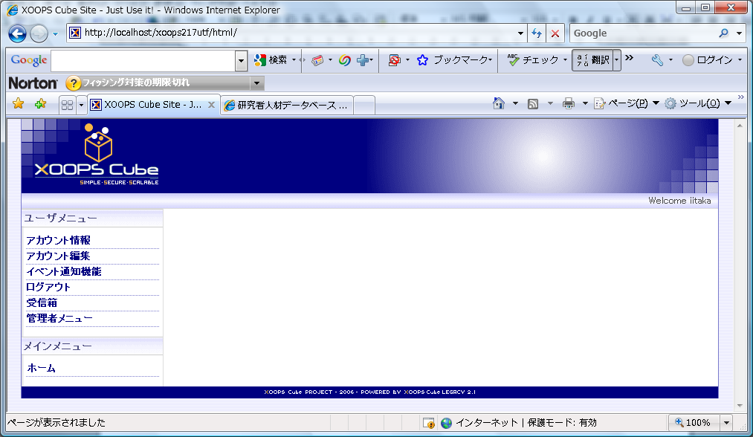
管理メニューをクリックする。

STEP4：管理者画面へ
管理者画面は、大体次のようになっている。
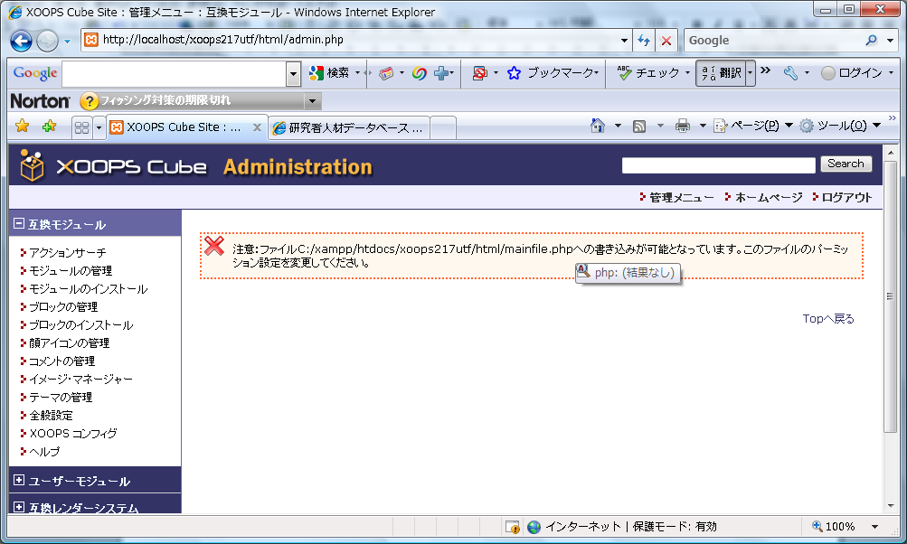
「モジュールのインストール」をクリックする。

STEP5：モジュールインストール
「モジュールのインストール」画面では、画面下部のテーブルに、インストール可能なモジュールの一覧が表示される。
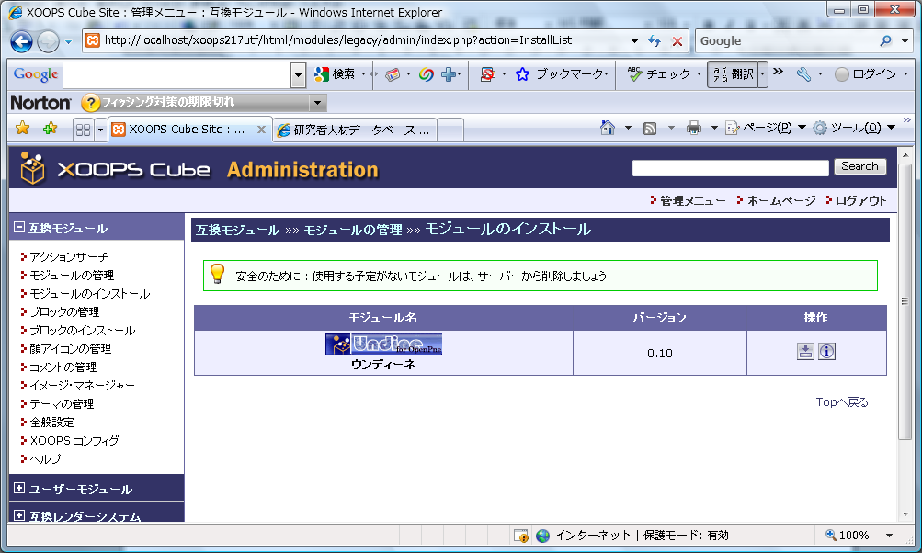
「インストール」のボタンをクリックする。

STEP6：モジュールインストール２
確認画面が表示される。
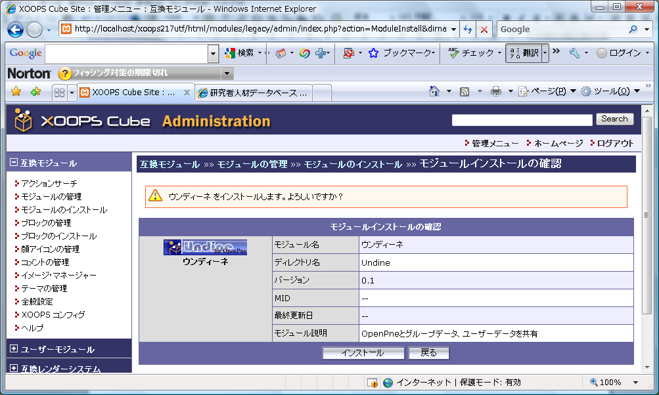
「インストール」ボタンをクリックする。

STEP7：インストール完了
次のような画面が表示されれば、インストール完了。
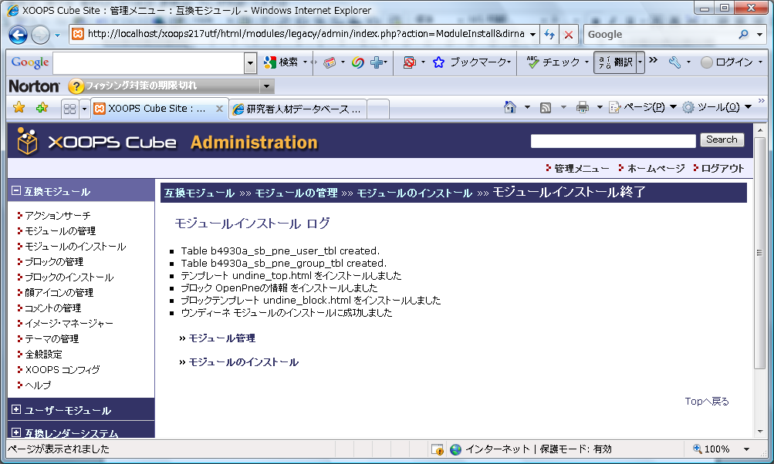

使うための設定
「管理者画面」の「モジュール管理画面」から設定を行う。
STEP1：モジュールの確認（XOOPSの標準）
モジュールのインストールが完了していると、画面左に「ウンディーネ」と表示されている。
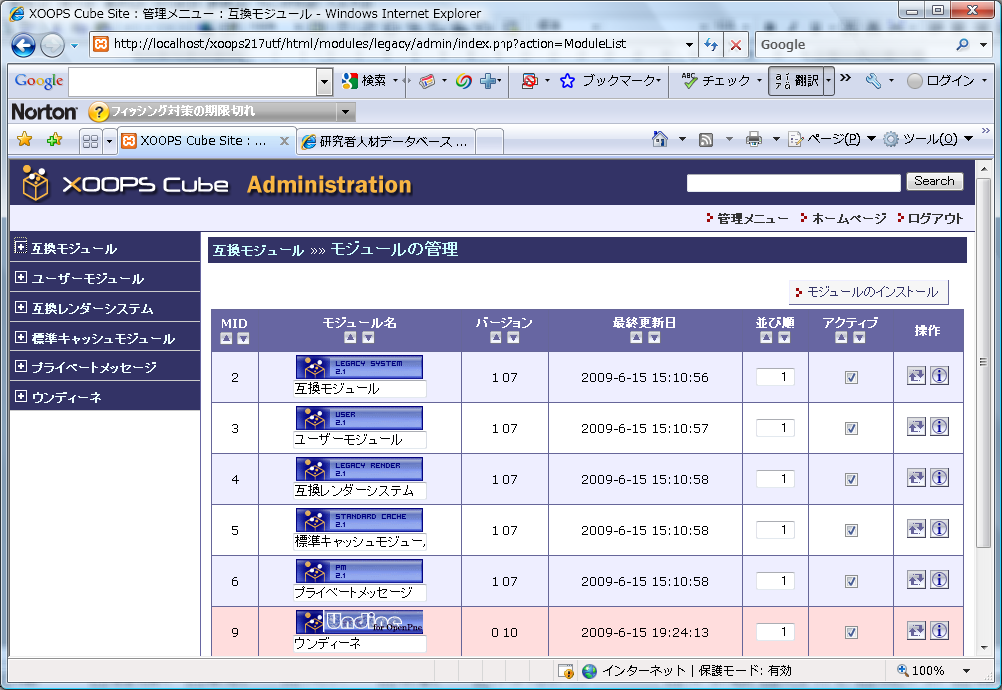
左側の「ウンディーネ」の欄をクリックします。

STEP2：OpenPne情報の設定（OpenPne未構築の場合は、これ以前に構築しておく）
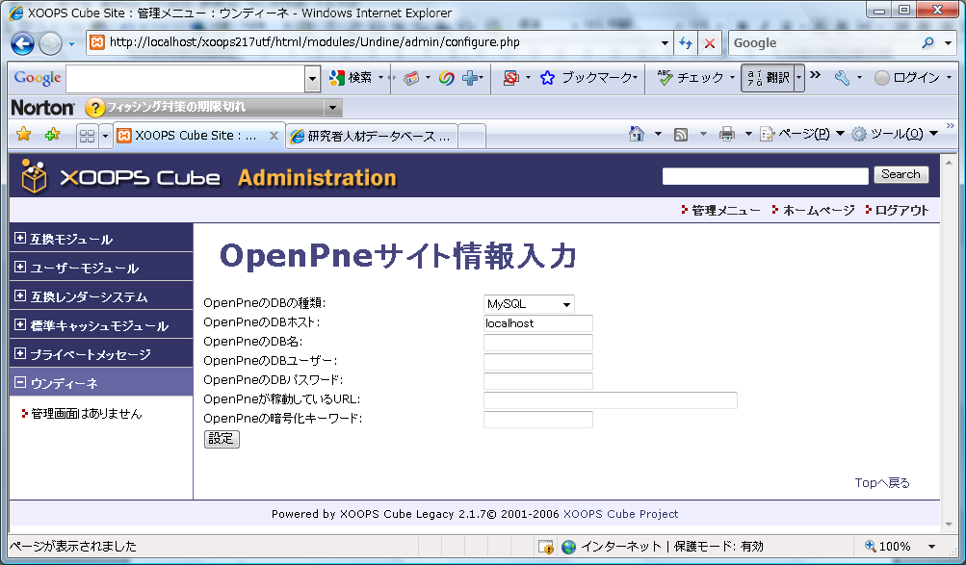
上記のような「OpenPneサイトの情報入力」画面にジャンプするので、各項目を入力の上、「設定」ボタンを押す。
*上の操作をするためには、「XOOPS_DIR/html/modules/Undine/data」を書き込み可能にする必要がある。
**上の操作をする段階で既に、OpenPneが構築されている必要がある。
***入力情報については、OpenPneのconfig.phpを確認すると確実。
config.phpの最初にある
OPENPNE_URL
$GLOBALS['_OPENPNE_DSN_LIST']['main']
ENCRYPT_KEY
がそれぞれ上記の入力項目に該当する。

STEP3：設定完了
設定が完了したら、セキュリティーのために、「XOOPS_DIR/html/modules/Undine/admin/configure.php」
「XOOPS_DIR/html/modules/ Undine /admin/confirm.php」
「XOOPS_DIR/html/modules/ Undine /admin/build.php」を削除する。

利用方法
基本的な操作は、「XOOPS_URL/html/modules/Undine/admin/」上で行う。OpenPneのコミュニティーデータを、Xoopsのグループデータとして登録することができ、そのコミュニティーに所属しているユーザーを、Xoopsのメンバーとして登録できる。また逆に、Xoopsのグループデータも、OpenPneのコミュニティーデータとして登録でき、Xoopsのユーザーデータを、OpenPneに移植できる。

STEP1：グループ・同名ユーザー一覧画面
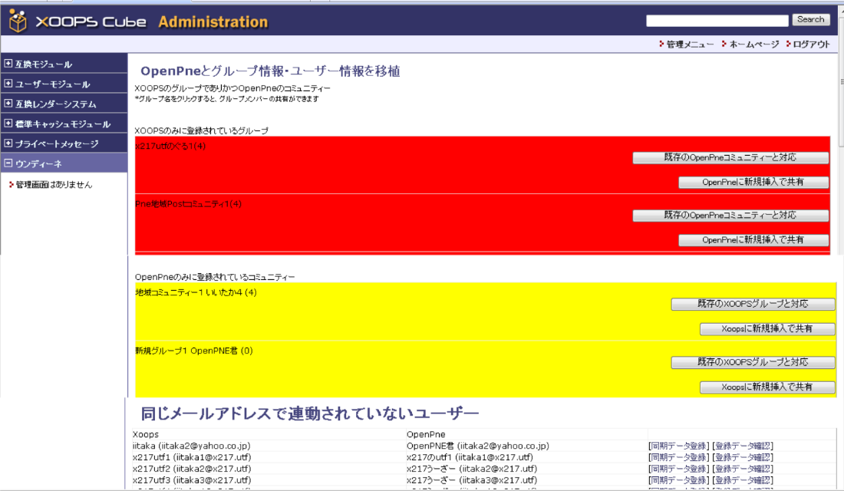

グループ・同名ユーザー一覧画面（Index画面）では、XoopsのグループとOpenPneコミュニティーの一覧、および同じemailアドレスのユーザーの一覧が表示される。
- 各グループや各コミュニティーの「~と対応」ボタンや「~に新規挿入で共有」を押すと、指定されたXoopsのグループとOpenPneのコミュニティーが同一のものとして扱われる。（STEP2へ）
- 「~に新規挿入で共有」を押すと、他方のデータにグループもしくはコミュニティーが追加される。
・「同じメールアドレスで連動されていないユーザー」の一覧が表示されるが、これを同じユーザーとして扱いたい場合には、「同期データ登録」のリンクを押す（STEP3へ）。

STEP2：グループ・コミュニティーを共有したら・・・
STEP2-1：グループ・同名ユーザー一覧画面（その２）
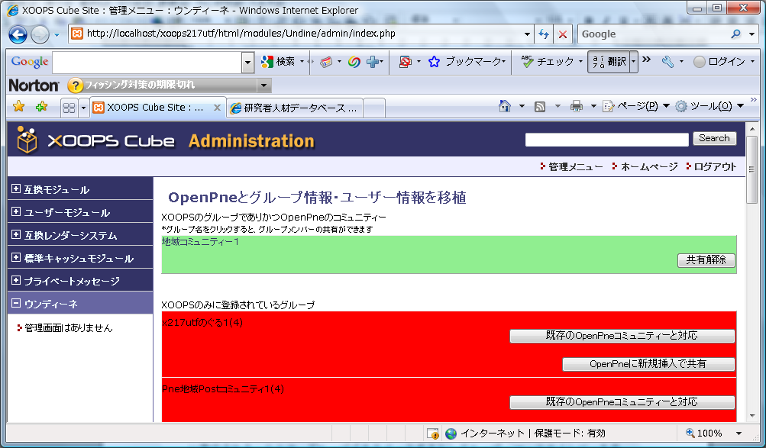
共有されているデータの分は、「XOOPSのグループでありかつOpenPneのコミュニティー」の一覧に表示される。ここで、グループ名をクリックすると、グループ・コミュニティーのメンバーを共有する画面へ移行する。

STEP2-2：コミュニティーメンバー一覧画面
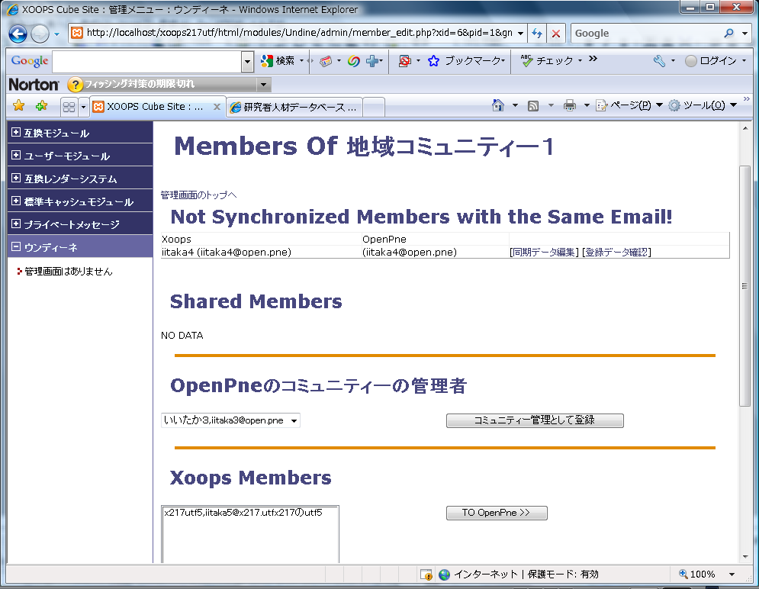
・「Not Synchronize Members with the Same Email」の一覧には、同じEmailのアカウントで、同一のものと認識されていないものが表示される（同一アカウントとして規定したい場合には、「同期データ編集」をクリックSTEP3へ）。
・「Xoops Members」には、OpenPneに登録のないXoopsのアカウントが表示される。OpenPneに移植したいアカウントを選択の上、「TO OpenPne」のボタンを押せば、データの移植ができる。逆に「OpenPne Members」のメンバーを選択し、「TO XOOPS」ボタンを押すと、OpenPneのデータがXoopsに移植される。また、OpenPneからXoopsへの移植に際しては、メンバーは「登録ユーザー」のグループにも同時に属することになる。
・「コミュニティー管理として登録」をクリックすると、コミュニティーの管理者が設定できると同時に、そのメンバーがXoopsに登録されていない場合には、Xoopsのメンバーとして登録される。
・OpenPneの管理者は、Xoopsのrank=1のユーザーになり、一般のメンバーは、Xoopsのrank=0のユーザーになる。
・OpenPneからXoopsへの移植に際しては、OpenPneのemailアドレスはXoopsのログイン名として登録される。

STEP2-3：コミュニティーメンバー一覧（その２）
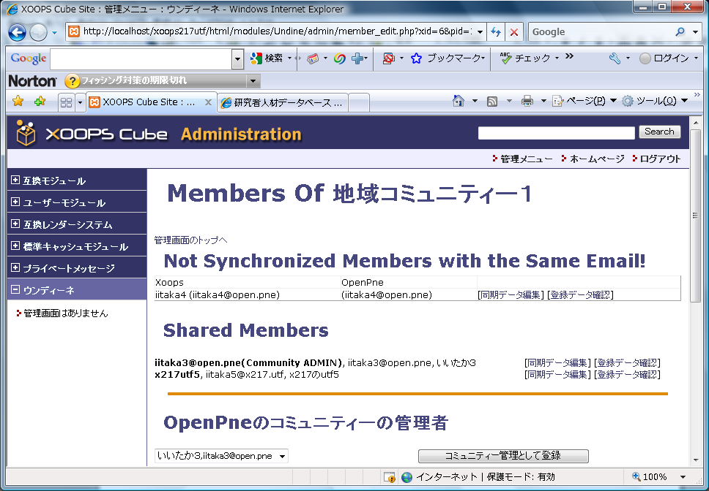
XoopsとOpenPneの共通アカウントとなったものは、「Shared Members」の一覧に表示される。ここに表示されたユーザーは、OpenPneにもログインできるようになっている。このアカウントを編集したい場合には、「同期データ編集」をクリックする（STEP3へ）。

STEP3：ユーザー情報詳細
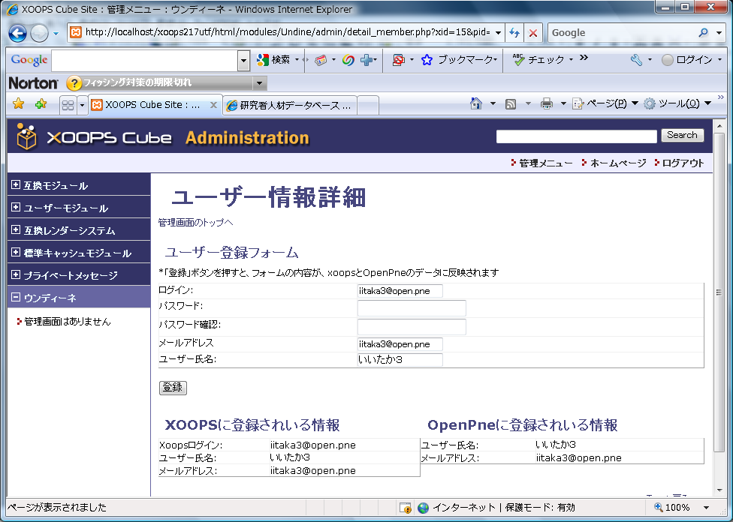

フォームに入力して「登録」ボタンを押すと、XoopsとOpenPneに入力情報が反映される。

改善すべき点
このモジュールの仕様は、以前に作成したモジュールsylphと同じようになっています。このため、移植後のアカウントの連動のさせ方につきましては、改善すべき点を含んでいる、と思われます。当初の予定では、sylphでユーザーのご意見をうかがってから、このウンディーネを作成するつもりでしたが、sylphはあまり人気が無く、ダウンロード件数が少ないので、このウンディーネを作成し、こちらでもご意見をうかがえれば、と考えました。
他方で、使っているうちに、sylphの別の問題点も見えてきました。MoodleからXoopsへの移植直後のユーザーは基本的に、新規作成のグループにしか所属していないため、ログインしてもどんな作業もできないのです。このため、別途グループの設定が必要でした。標準の仕方で設定できるので、気にしていませんでしたが、いざ使ってみますと、かなりユーザーに不親切です。そこでこのウンディーネでは、ユーザーはユーザーデータ移植時に自動的に、標準の「登録ユーザー」に属することになります。現在のウンディーネの仕様に問題が無ければ、sylphにもこれを反映させるつもりでおります。

